Отчёт по лабораторной работе №8
Основы информационной безопасности
Бекауов Артур Тимурович
Содержание

1 Цель работы
Освоить на практике применение режима однократного гаммирования на примере кодирования различных исходных текстов одним ключом.

2 Выполнение лабораторной работы
Я выполнял лабораторную работу на языке программирования Python, используя функции, реализованные в лабораторной работе №7.
Используя функцию для генерации ключа, генерирую ключ, затем шифрую два разных текста одним и тем же ключом (рис. 1).
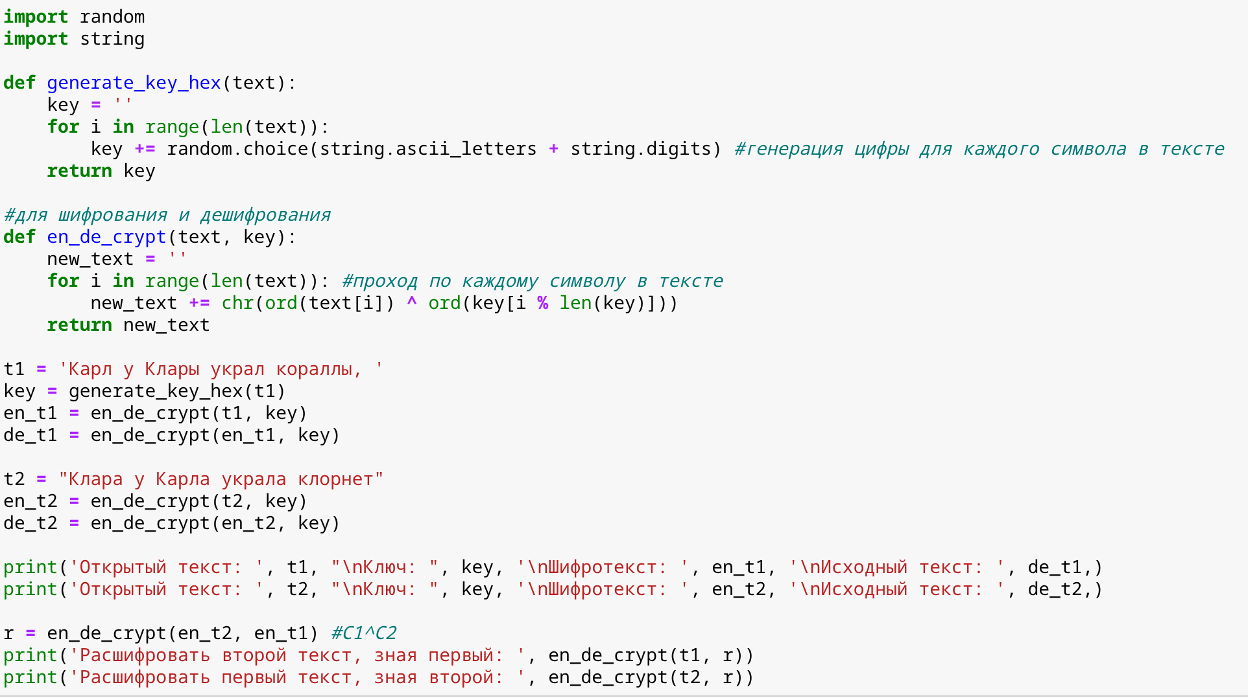
Рис. 1: Программа
Расшифровываю оба текста сначала с помощью одного ключа, затем предполагаю, что мне неизвестен ключ, но извествен один из текстов и уже расшифровываю второй, зная шифротексты и первый текст (рис. 2).
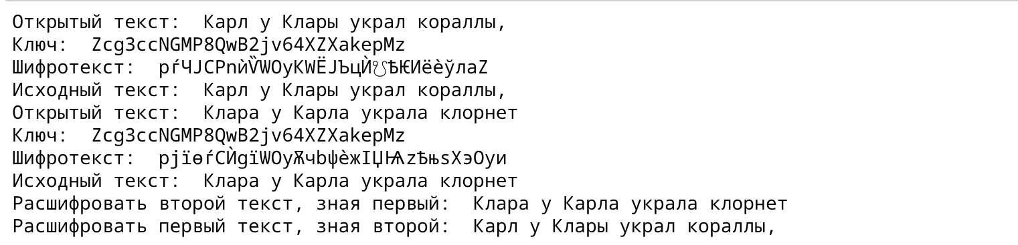
Рис. 2: Вывод программы

3 Выводы
В ходе данной лаботраторной работы я освоил на практике применение режима однократного гаммирования на примере кодирования различных исходных текстов одним ключом.

